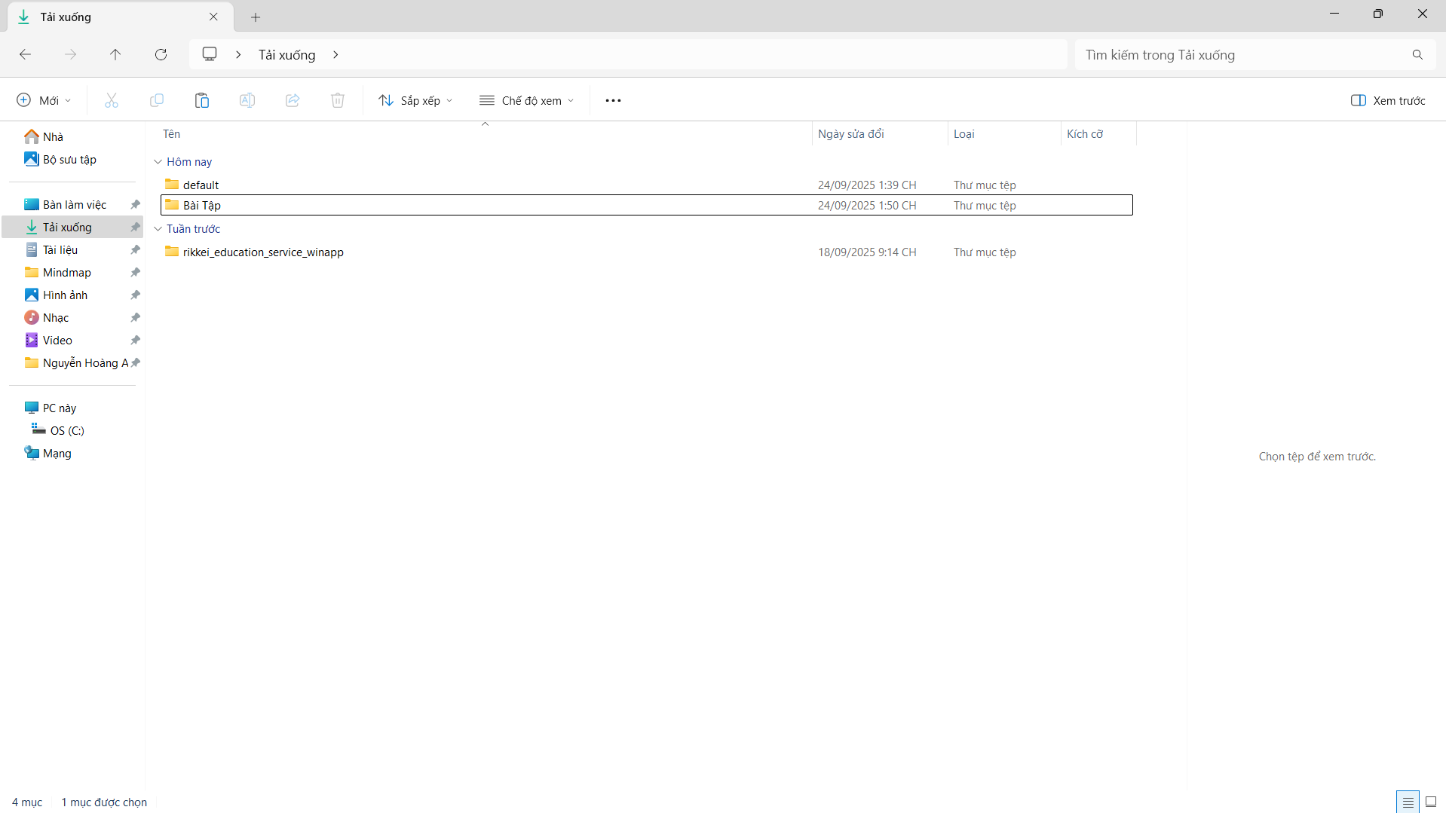

Chọn File → nhấn **Ctrl + C** → dán (**Ctrl + V**)

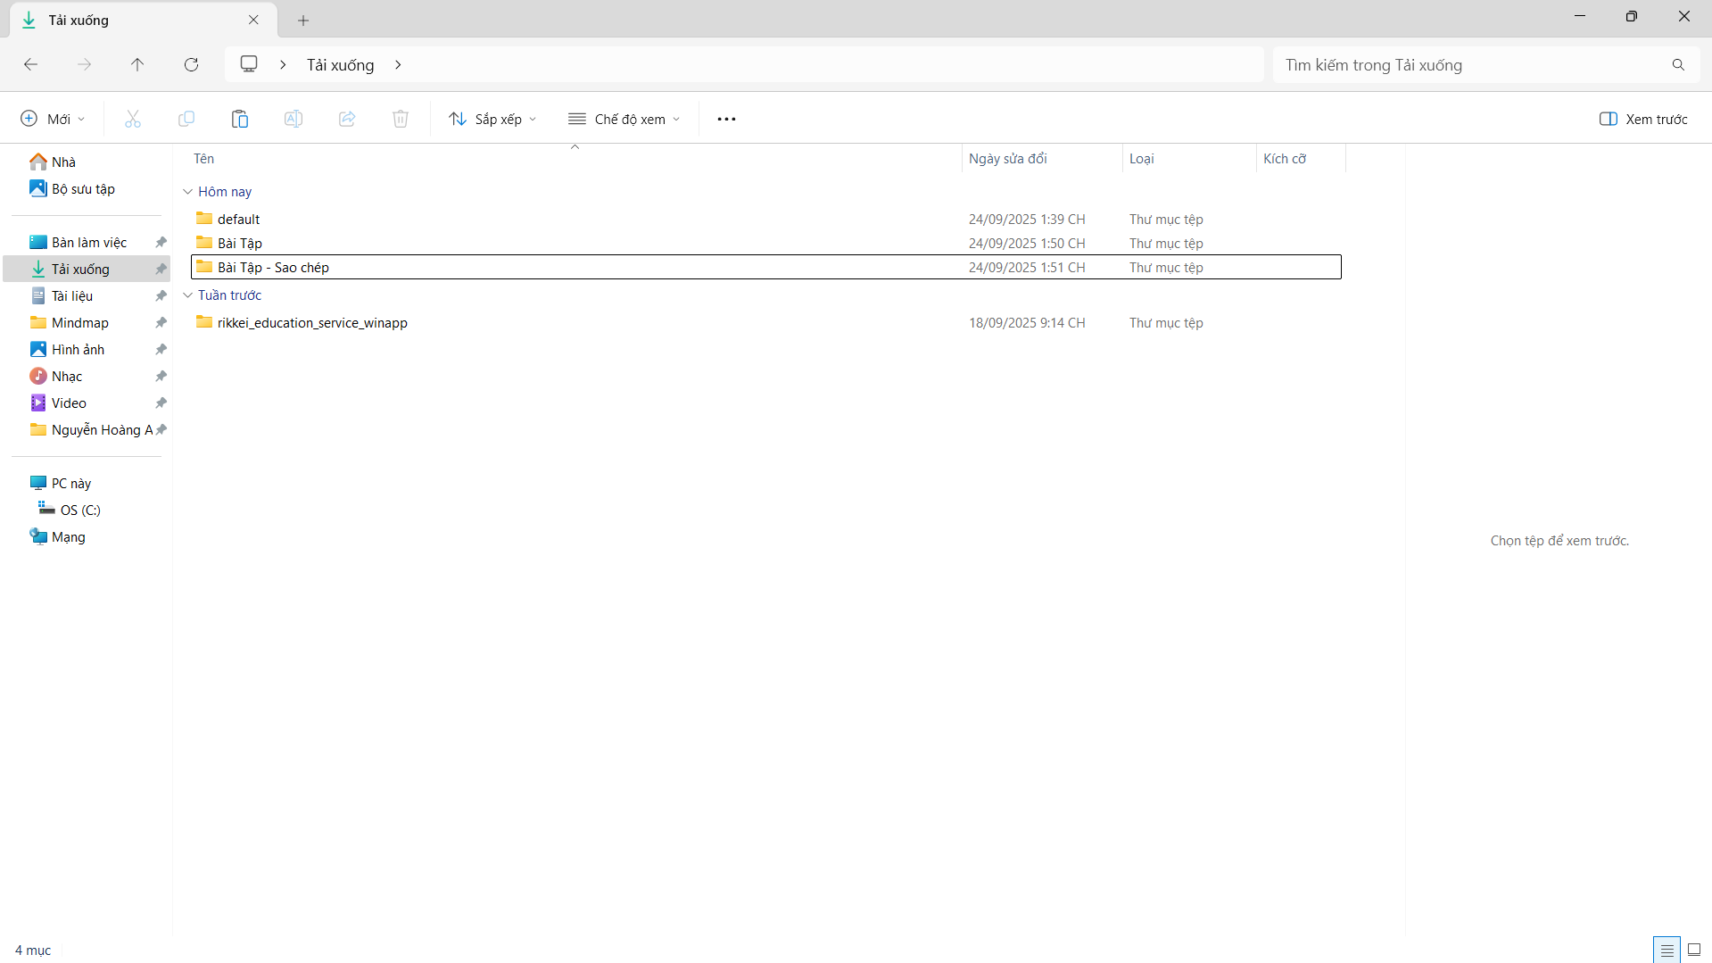

Chọn File → nhấn **Ctrl + X** → dán (**Ctrl + V**) vào thư mục mới

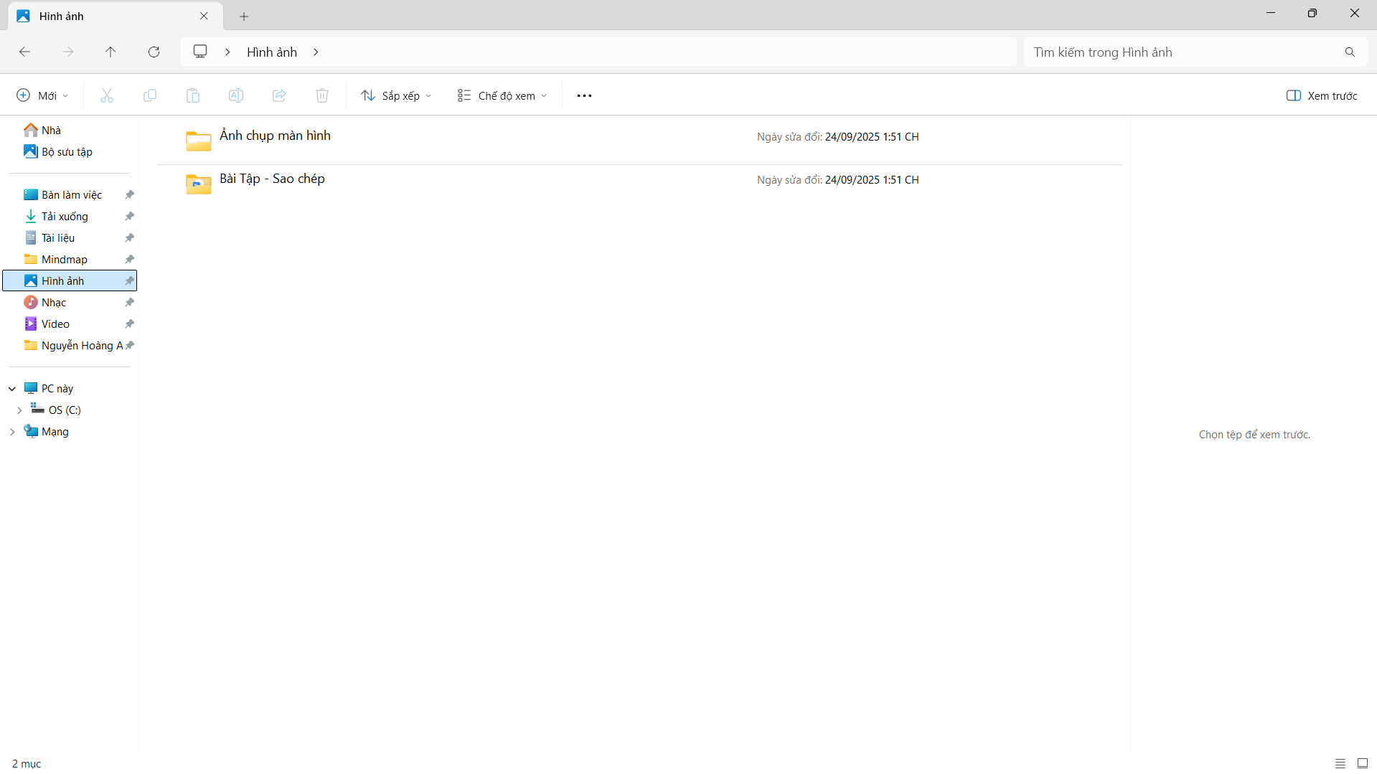

Chọn File → nhấn **Delete** → tệp tin chuyển vào **Recycle Bin**.

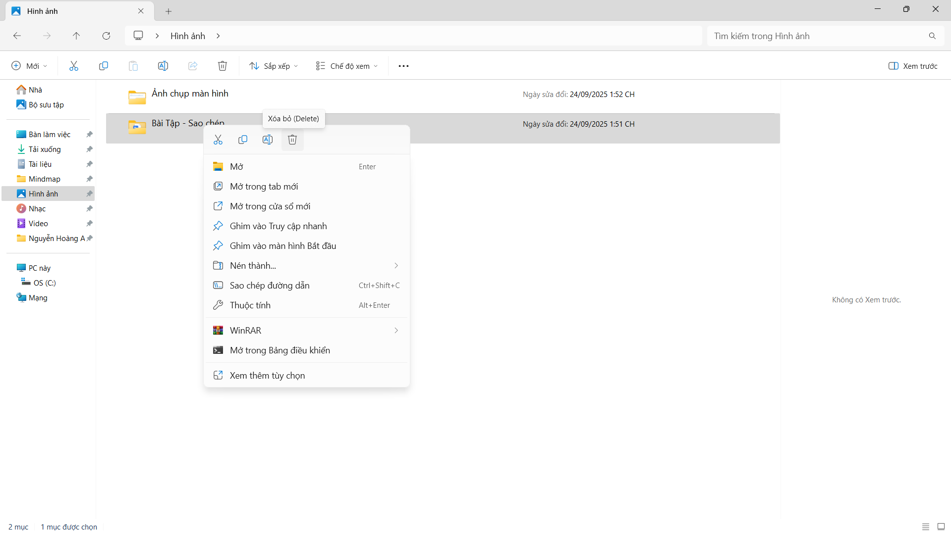

Mở **Recycle Bin** → chuột phải vào File → chọn **Restore**.

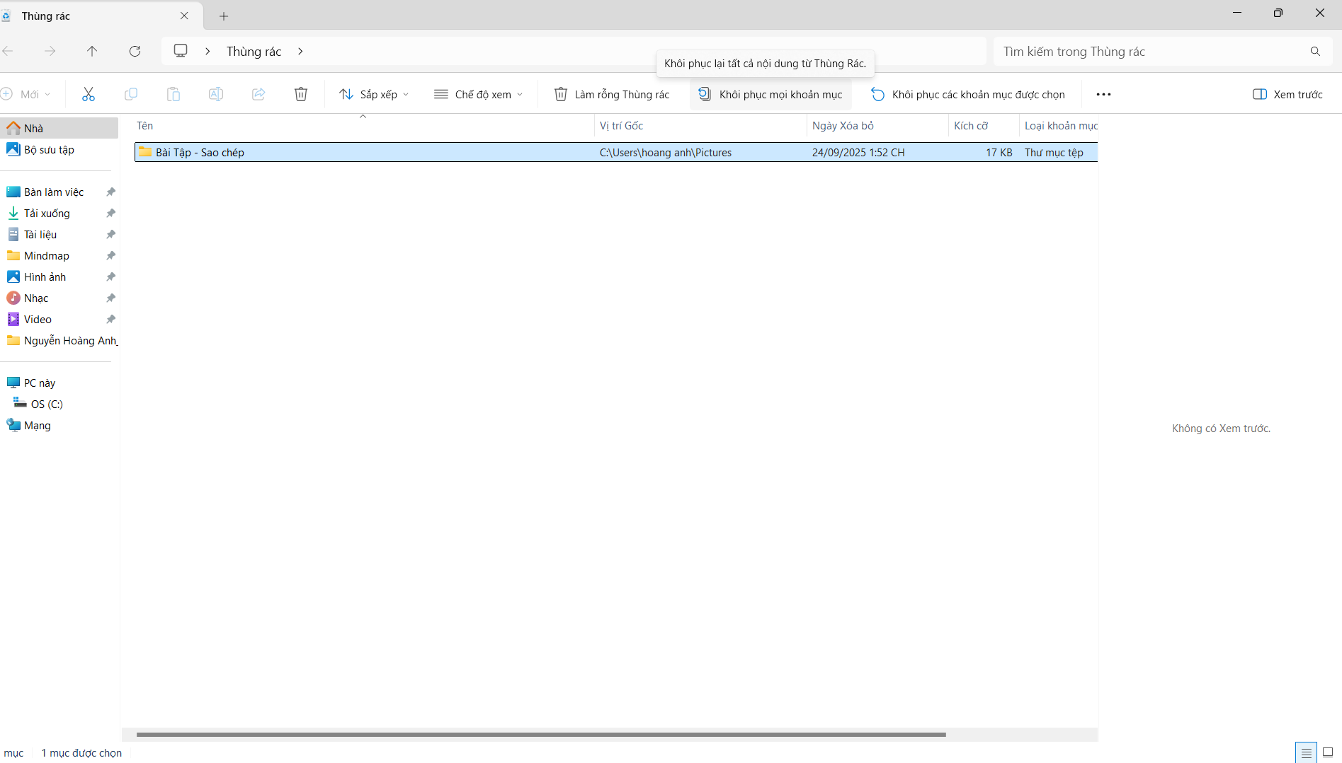

**Lợi ích của việc tổ chức tệp tin gọn gàng**

* Dễ tìm kiếm: Phân loại theo thư mục giúp truy cập nhanh.
* An toàn dữ liệu: Sao chép giúp có bản dự phòng khi cần.
* Tiết kiệm dung lượng: Xóa và dọn thùng rác loại bỏ tệp không cần thiết.
* Nâng cao hiệu suất làm việc: Giảm rối loạn, giúp tập trung vào công việc quan trọng.